ช่องทาง Q&A (ถามตอบ)

โรงเรียนวัดสังขประดิษฐ์ กำหนดช่องทางในการ Q&A (ถามตอบ) ดังนี้
เว็บไซต์ http://watsangkhapradit.ac.th/webboard

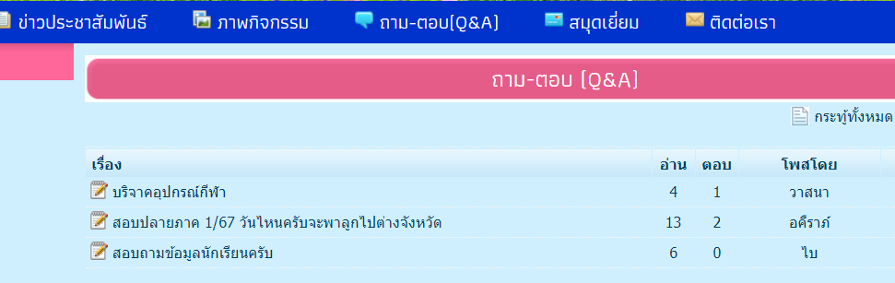

ช่องแชทของ เพจfacebook โรงเรียนวัดสังขประดิษฐ์ จังหวัดสุราษฎร์ธานี
https://www.facebook.com/profile.php?id=100069049674433




แบบฟอร์มหนังสือร้องทุกข์-ร้องเรียน
เขียนที่.............................................................
วันที่................เดือน..............................พ.ศ. ...............
เรียนผู้อำนวยการโรงเรียน................
ข้าพเจ้า (นาย/นาง/นางสาว)........................................................................................อายุ..........................ปี อยู่บ้านเลขที่.............. หมู่ที่........... ตำบล.......................................อำเภอ...............................จังหวัด.......................... ขอร้องทุกข์– ร้องเรียน แก่ท่าน เนื่องจาก....................................................................................................................................................................................................................................................................................................................................................................................................................................................................................
เพื่อให้ดำเนินการช่วยเหลือและแก้ไขปัญหาดังนี้....................................................................................................................................................................................................................................................................................................................................................................................................................................................................................

ขอแสดงความนับถือ
(ลงชื่อ)............................................................ผู้ร้องทุกข์ – ร้องเรียน
(............................................................)
หมายเลขโทรศัพท์................................................................

